Patrimoine Culturel des Lions Clubs de France

ART’FLASH N° 3 | Année 2008    Avril

Dans ce Numéro :  - Mot du Président  Quoi de Neuf  - Ambassadeurs  - Plaquette Patrimoine  - Prochaines Expositions  - Visites chez les Peintres  - Prix du Patrimoine  - Revue Nationale  - Cotisations | Rédacteur en Chef : GUY-FRANCOIS BLANDIN  Comité de Rédaction : Guy-Bernard BRAMI - Marcel JACOB  Courriel = guy.blandin2@libertysurf.fr | 
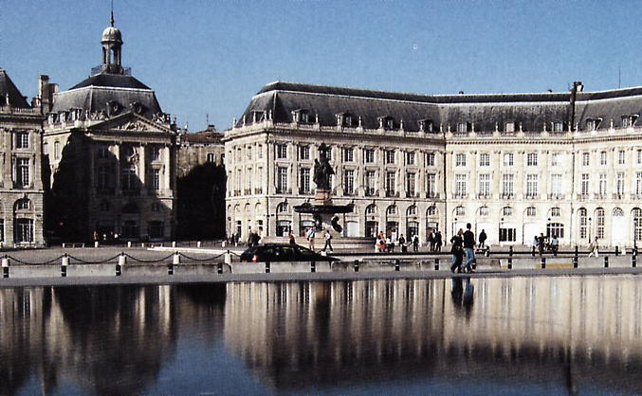
B O R D E A U X

Convention Nationale des Lions :

Le patrimoine Culturel est invité à la Convention Nationale et présentera une partie des œuvres de la collection a l’ensemble des Lions de
LE MOT DU PRESIDENT
LES ARTISTES CONTEMPORAINS
Quoi de plus naturel que de vouloir découvrir les ateliers des artistes du Patrimoine Culturel des Lions Clubs de France.
C’est une rencontre que j’ai souhaité proposer aux artistes membres du Collège des donateurs de notre collection et aux adhérents de notre association en instituant les visites d’ »Initiation à l’art contemporain ».
Pour cette première qui a eu lieu samedi 29 mars, un petit groupe de membres de l’association accompagné de quelques amis se sont retrouvés dans le quartier de la butte aux cailles à Paris.
Nous sommes d’abord accueillis dans l’atelier de Mireille BAILLY-COULANGE, sculpteur sur altuglas qui travaille son matériau à la tronçonneuse et réussit à en faire des œuvres aussi fines que de la dentelle.
Un atelier surprenant rempli de pièces uniques qui pour certaines ont demandés plus d’une année de travail et avons eu des échanges avec l’artiste particulièrement enrichissants.
Puis, nous nous dirigeons vers la galerie « Les yeux posés » qui abrite l’atelier de Viviane FAGES, peintre éclectique, aussi talentueuse dans le style figuratif que dans le style abstrait et la peinture contemporaine.
Elle explique que selon la difficulté de création d’une œuvre, elle aime à changer d’univers et se plonger dans un monde différent.
Merci à ces artistes de nous avoir accueilli avec autant de gentillesse et d’avoir répondu sans retenue aux nombreuses questions des participants sur leur art et sur leur façon de travailler.
Pour le Patrimoine, cette manifestation, qui sera reconduite tous les trimestres et proposée aux Lions et à leurs amis, est une façon complémentaire de faire mieux connaître les artistes qui nous ont fait confiance et de mettre en valeur l’intégralité de leurs œuvres.
Sans oublier les expositions itinérantes de la Collection des oeuvres du Collège des Artistes Donateurs mise à la disposition des clubs pour organiser des expositions sur leur territoire et notre objectif principal qui verra la création du 1er musée d’art contemporain des Lions Clubs du monde.
Le PRESIDENT
Guy-Bernard BRAMI
QUOI DE NEUF AU PATRIMOINE
La collection complète des œuvres du Collège des Artistes Donateurs a été invitée par le Lions Club de La Garenne-Colombes et a figuré aux places d’honneur lors de l’exposition « Méli, Mélo de couleurs « organisée depuis plusieurs années maintenant dans cette ville.

Le site Internet de l’association est en cours de finalisation et sera inauguré officiellement lors de la prochaine assemblée générale qui aura lieu le 05 avril 2008 à la Maison des Lions de France.

Le Comité de Sélection des Artistes a pressenti plusieurs nouveaux artistes. Certains ont accepté de venir rejoindre le Collège des Donateurs et seront présentés lors de la prochaine assemblée générale.

La mise à jour du catalogue des œuvres du Collège des artistes Donateurs se poursuit et une version définitive modifiable plus facilement sera présentée lors de la prochaine assemblée générale.

Un contact avec la Mairie de Boulogne-Billancourt pour l’installation de notre futur musée a été pris. D’autres contacts sont en préparation avec les villes de Courbevoie-La Défense, de Levallois-Perret. Une relance de la Mairie de Yerres a également été faite par notre président suite à la demande d’exposition temporaire de la collection du Patrimoine
Le Patrimoine sera présent lors des Congrès de Printemps des trois Districts franciliens et un temps de parole a été demandé aux Gouverneurs des autres Districts. A ce jour, accord reçu du District OUEST

Distinction d’un Administrateur  Notre ami Jean-Marie ANDRIVEAU  Vient d’être promu le 31 janvier 2008 Chevalier de la légion d’Honneur au titre du Ministère de l’économie, Finance et Emploi. | 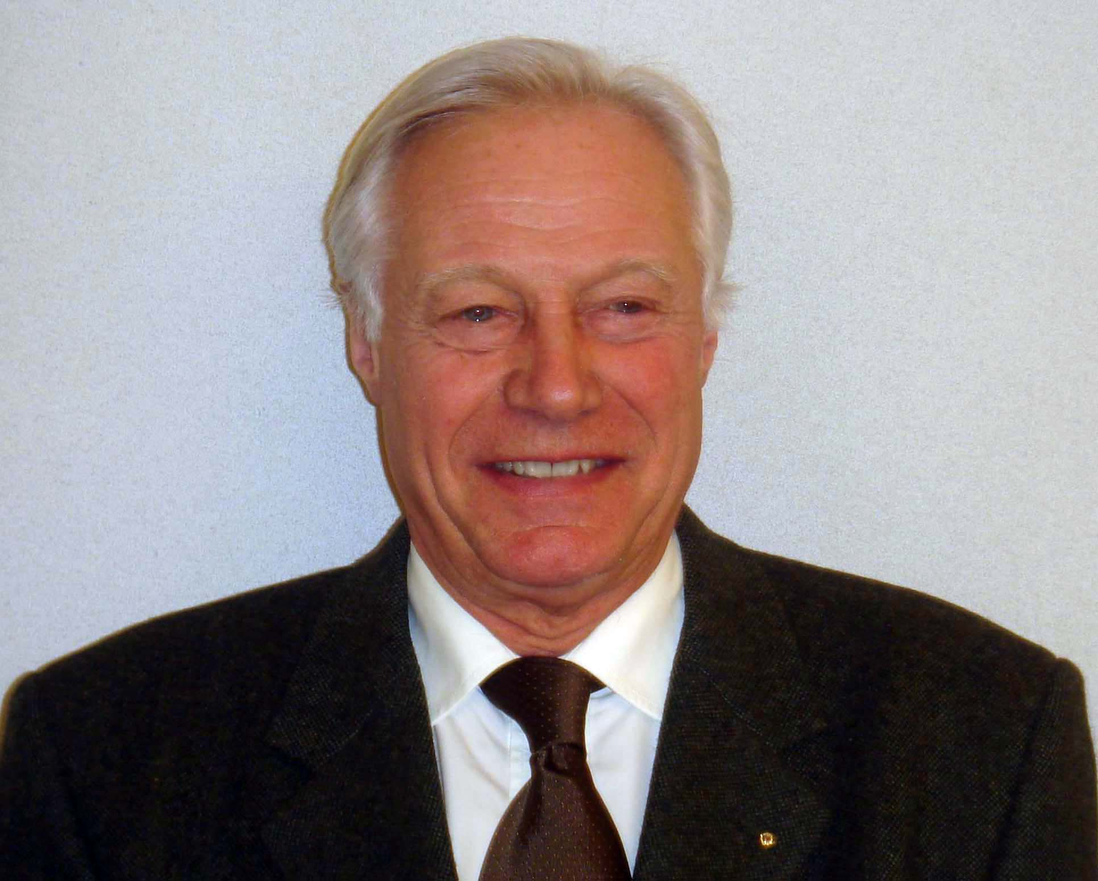
LE PRIX du PATRIMOINE  Le Prix du Patrimoine décerné lors de l’exposition de la Société Nationale des Beaux Arts – S.N.B.A. – a été attribué à Mme Catherine SEVERAC et lui sera remis officiellement lors du Congrès du District Île de France Paris après l’intervention de notre Président.  Dans le même esprit, un accord avec d’autres Salons sera conclu pour les années à venir. | 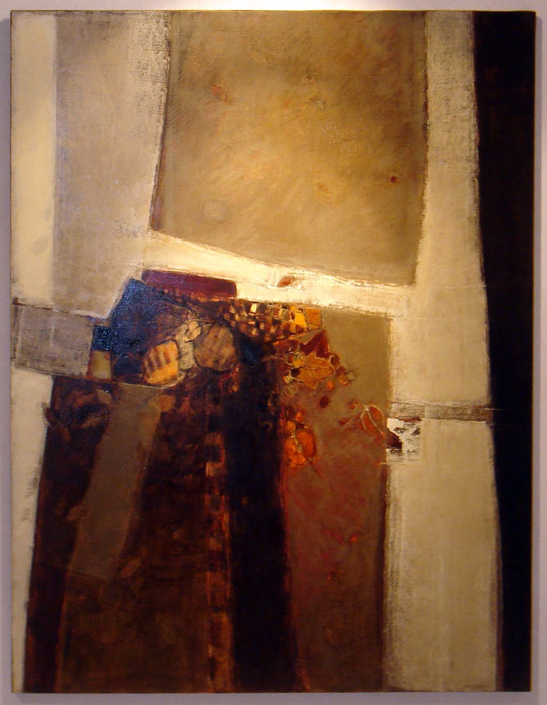

Nouveauté au Patrimoine
Nous avons le plaisir de vous annoncer la Parution de la nouvelle plaquette, Du Patrimoine Culturel des Lions de France. Présentation à l’Assemblée Générale Du 5 Avril 2008 Maison des Lions
Nouveaux AMBASSADEURS
Nous avons accueilli Jacqueline QUENOLLE, Past Gouverneur 1999-2000 en qualité de nouvel « Ambassadeur » du Patrimoine dans le district Ile de France Est

VISITE chez les artistes du Patrimoine Culturel des Lions de France.
Première expérience de cette nouvelle relation avec nos Artistes.
Une trentaine de Lions et amis du Patrimoine ont participé et étaient ravis de cette expérience.
Opération à renouveler une fois par trimestre. A suivre !
Visite d’Atelier Chez Mireille  BAILLY-COULANGE  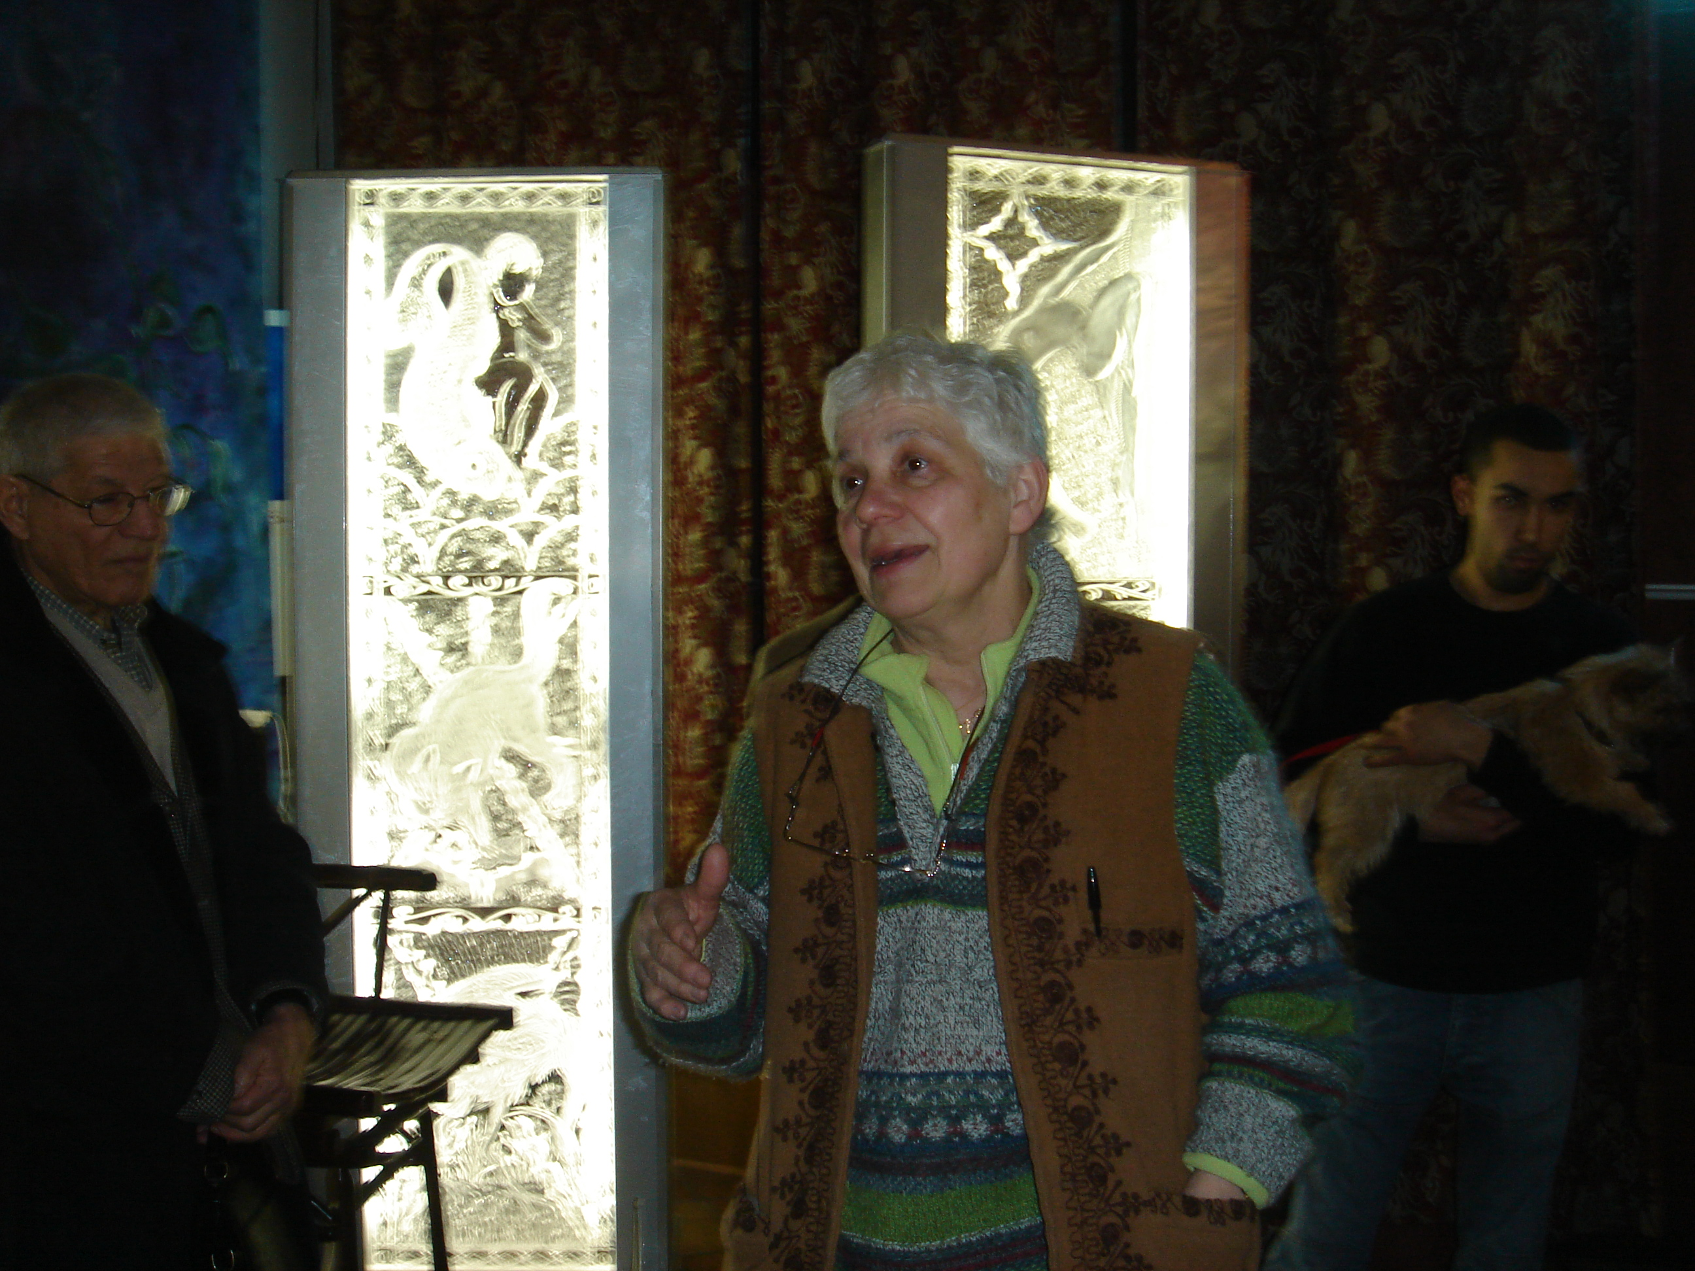 | Chez Viviane FAGES  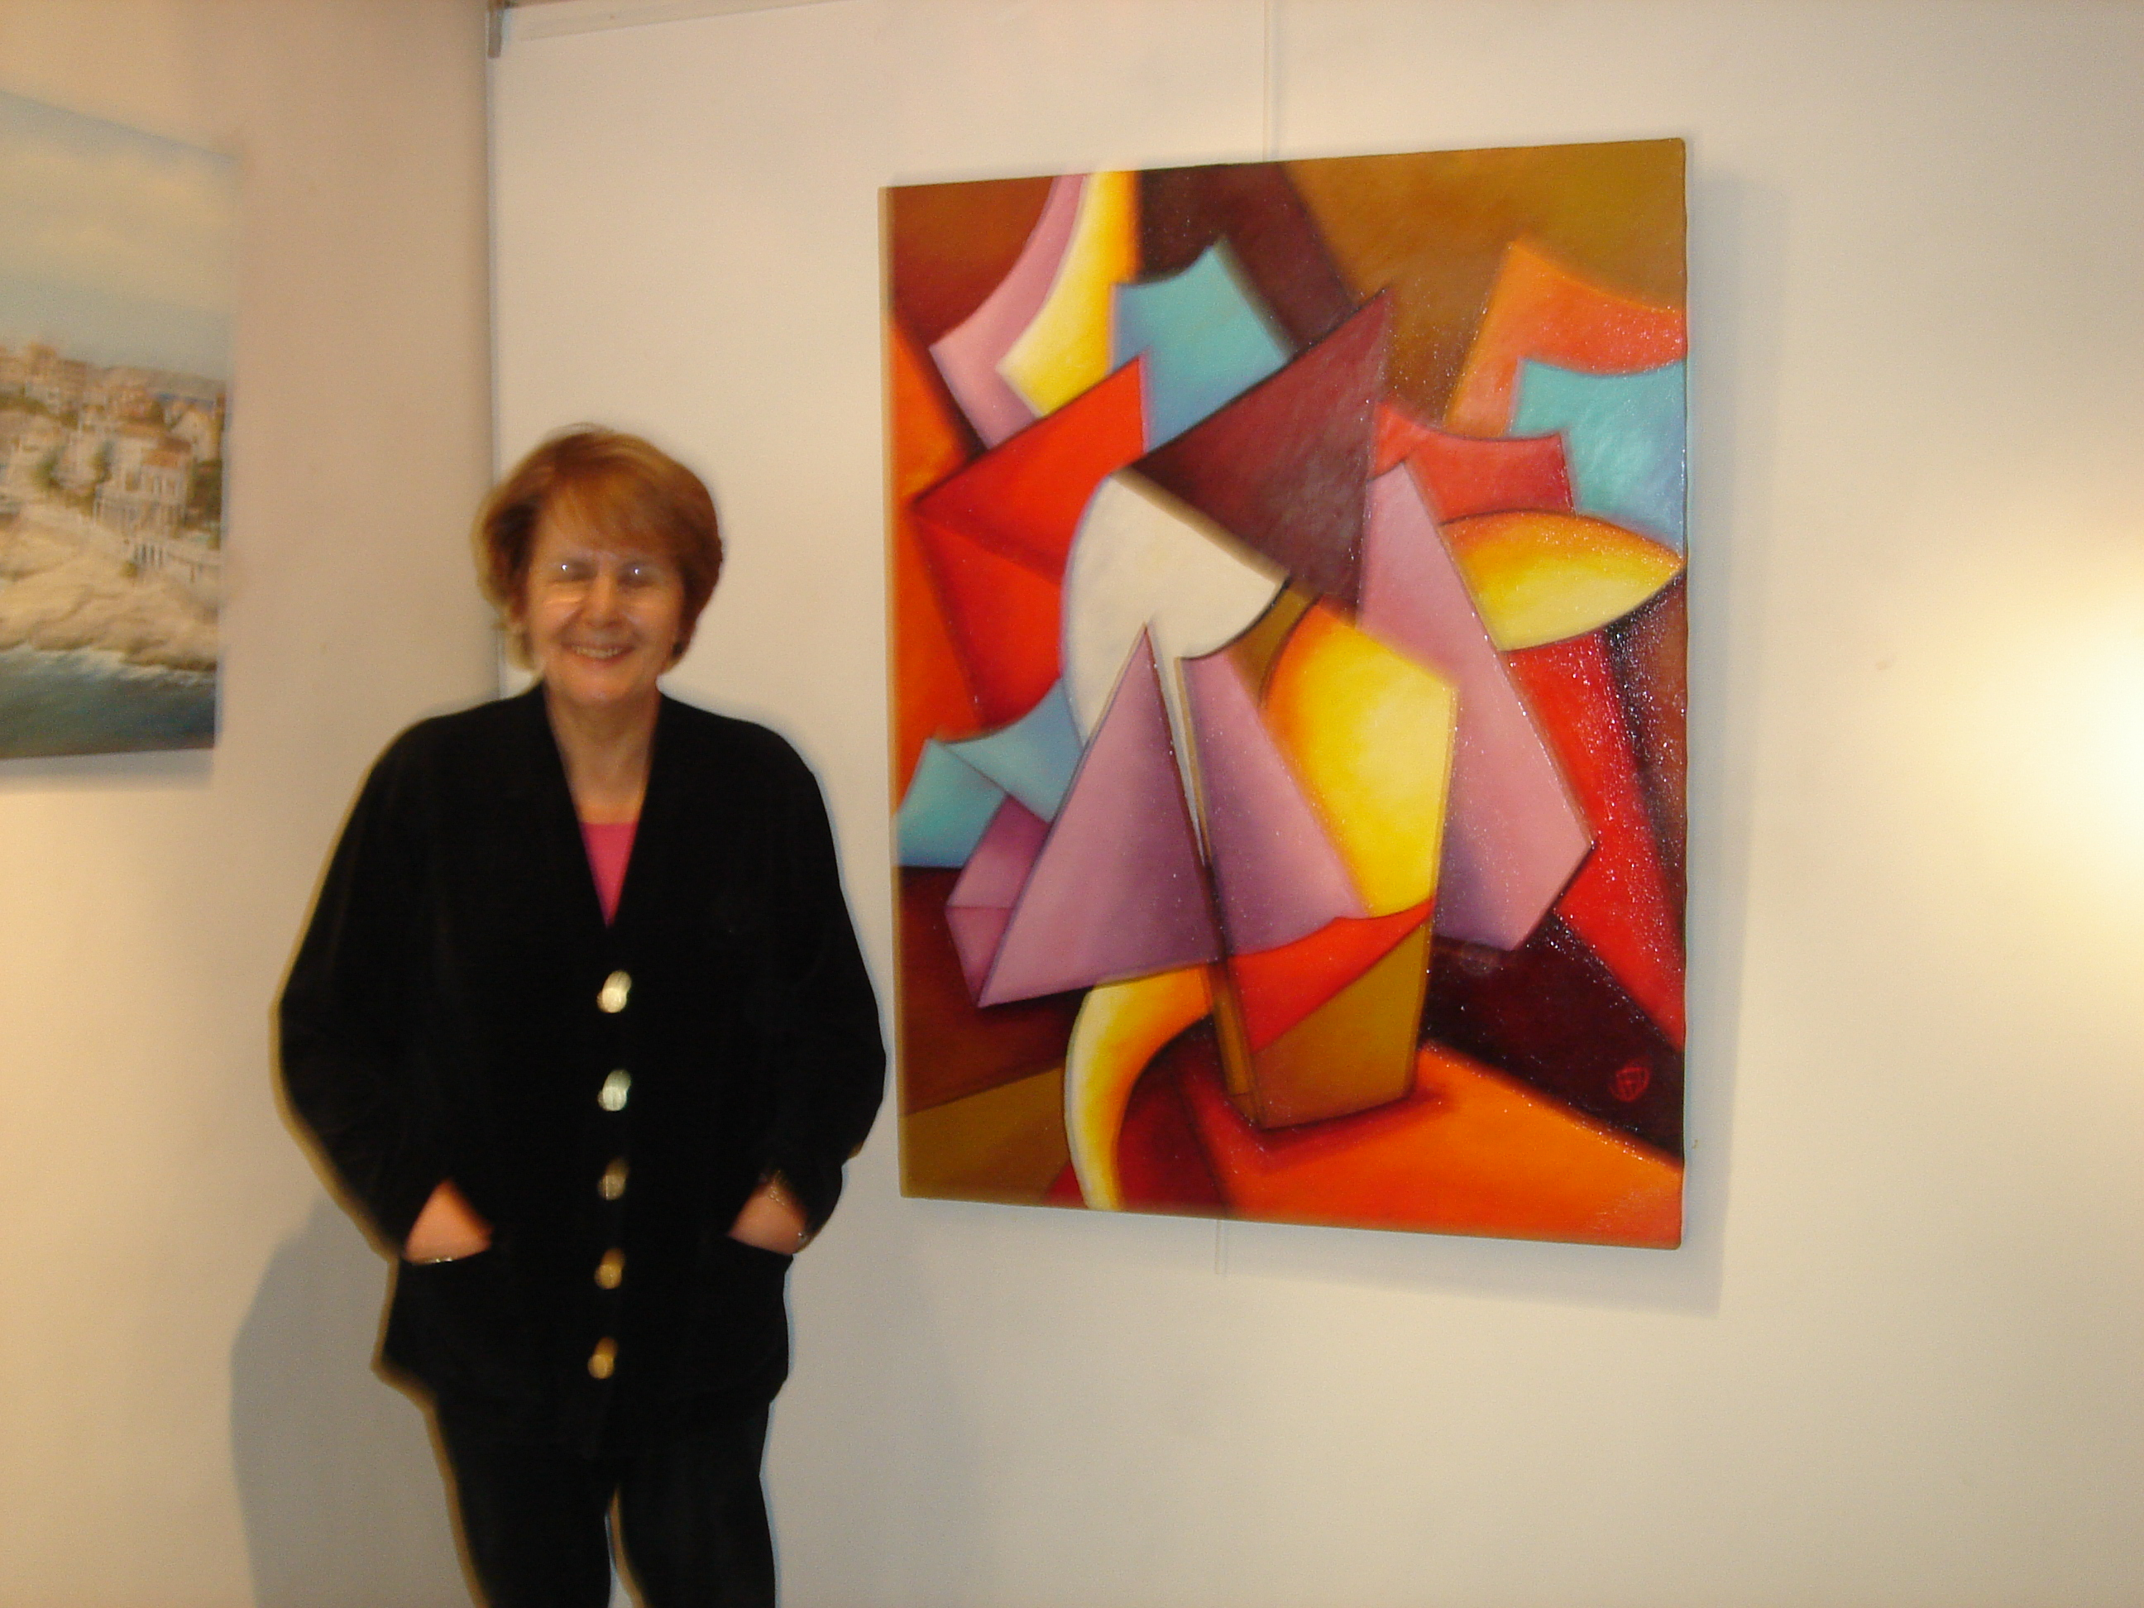
Exposition Méli, Mélo des couleurs à La Garenne Colombes
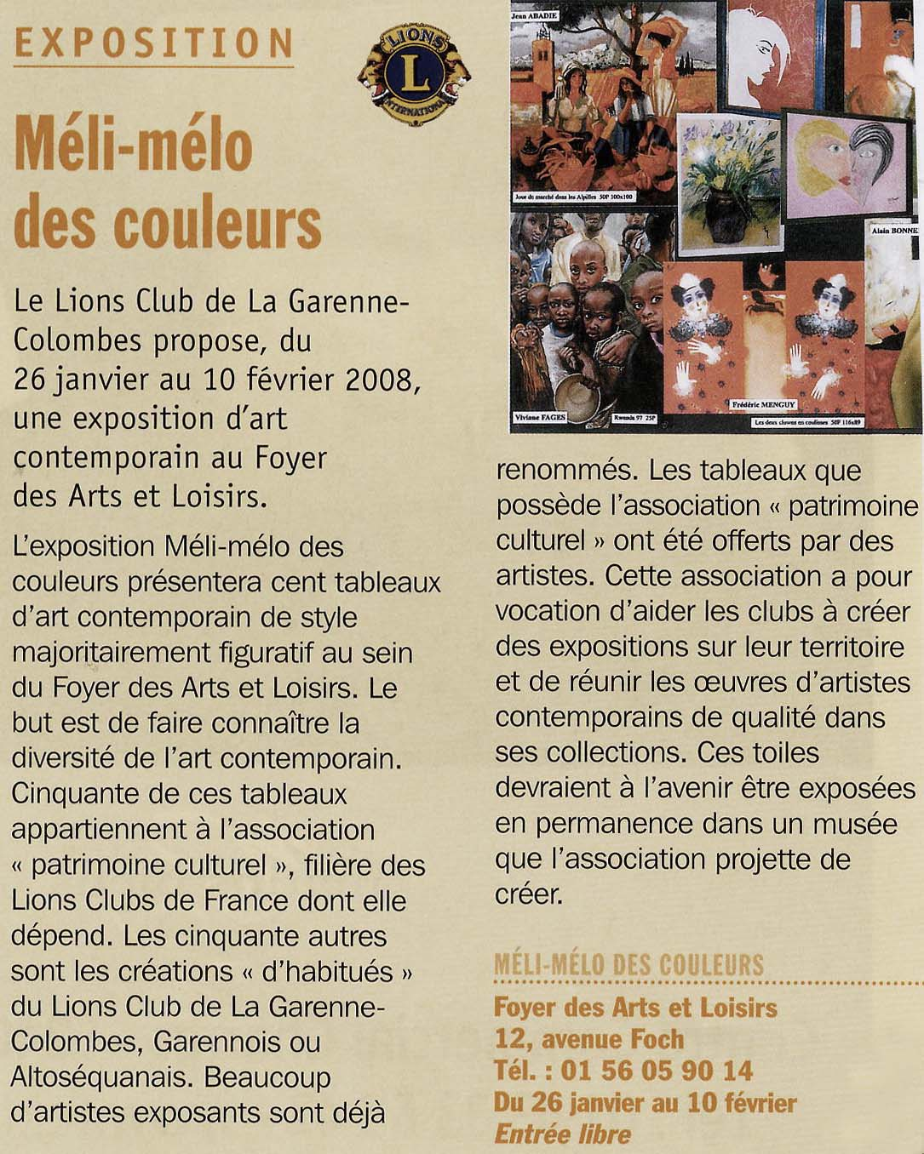
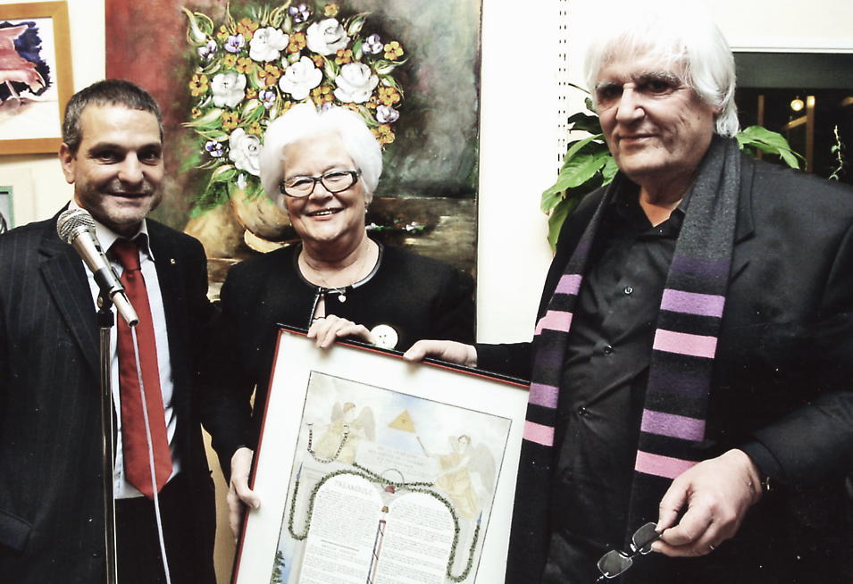

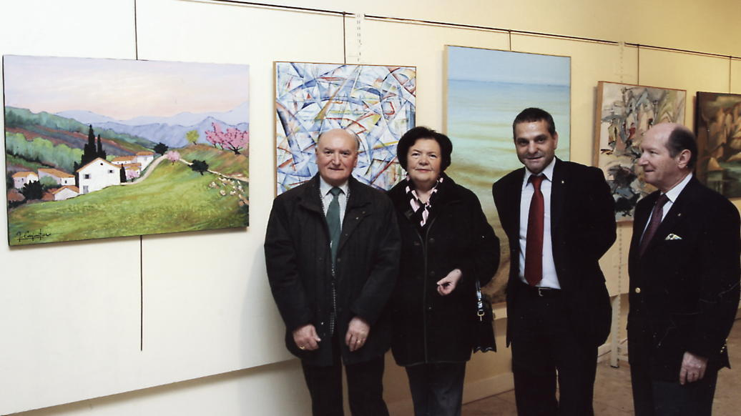

PROJETS pour de NOUVELLES EXPOSITIONS.

CONVENTION NATIONALE de BORDEAUX.
Projet avec le Lions Club de QUIMPERLE.
Contact avec les CLUBS LIONS de GROSLAY ; CHAUMONT ; CHOLET

COTISATIONS
Cette approche de l’art vous intéresse ? Chers amis Lions, chers lecteurs, il n’appartient qu’à vous de venir nous rejoindre en adhérant au Patrimoine
COTISATIONS : Membre Actif=30€ Club Lions= 100€ Société ou Association=250€ - Ami du Patrimoine = 20 €.
Il s’agit de minima, Cotisations et Dons étant notre seule ressource de Fonctionnement

